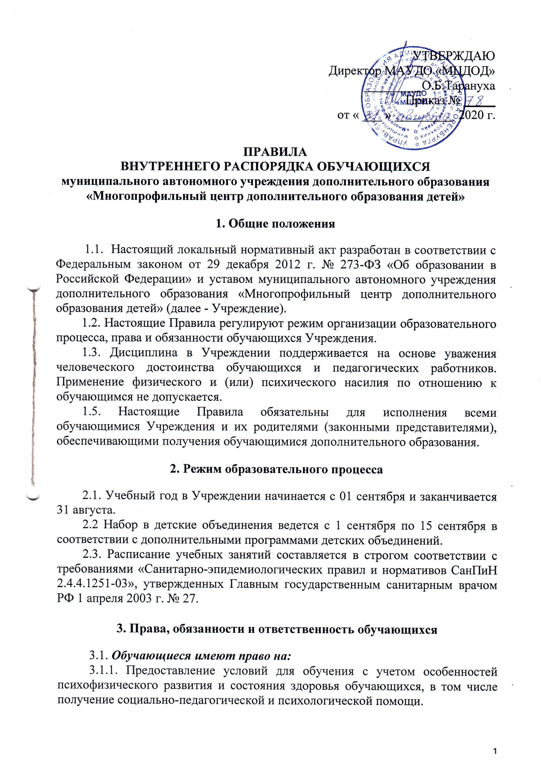
3.1.2. Обучение по индивидуальному учебному плану, в том числе ускоренное обучение в пределах осваиваемой образовательной программы в порядке, установленном положением об обучении по индивидуальному учебному плану.
3.1.3. Уважение человеческого достоинства, защиту от всех форм физического и психического насилия, оскорбления личности, охрану жизни и здоровья.
3.1.4. Свободу совести, информации, свободное выражение собственных взглядов и убеждений.
3.1.5. Перевод в другую образовательную организацию, реализующую дополнительную образовательную программу соответствующего уровня, в порядке, предусмотренном федеральным органом исполнительной власти, осуществляющим функции по выработке государственной политики и нормативно-правовому регулированию в сфере образования.
3.1.6. Участие в управлении Учреждением в порядке, установленном Уставом и локальными нормативными актами Учреждения.
3.1.7. Ознакомление со свидетельством о государственной регистрации, с уставом, с лицензией на осуществление образовательной деятельности, с учебной документацией, другими документами, регламентирующими организацию и осуществление образовательной деятельности в Учреждении.
3.8. Бесплатное пользование учебными пособиями, средствами обучения и воспитания, библиотечно-информационными ресурсами, учебной базой Учреждения.
3.1.9. Развитие своих творческих способностей и интересов, включая участие в конкурсах, выставках, смотрах, физкультурных и спортивных мероприятиях, в том числе в официальных спортивных соревнованиях и других массовых мероприятиях.
3.1.10. Поощрение за успехи в учебной, физкультурной, спортивной, общественной, научной, творческой, экспериментальной и инновационной деятельности.
3.1.11. Благоприятную среду жизнедеятельности без окружающего табачного дыма и охрану здоровья от воздействия окружающего табачного дыма и последствий потребления табака.
3.1.12. Посещение по своему выбору мероприятий, которые проводятся в Учреждении и не предусмотрены учебным планом, в порядке, установленном соответствующим положением.
3.1.13. Обращение в комиссию по урегулированию споров между участниками образовательных отношений.

3.2. Обучающиеся обязаны:

3.2.1. Добросовестно осваивать дополнительную образовательную программу, выполнять индивидуальный учебный план, в том числе посещать предусмотренные учебным планом или индивидуальным учебным планом учебные занятия, осуществлять самостоятельную подготовку к ним, выполнять задания, данные педагогическими работниками в рамках образовательной программы.
3.2.2. Выполнять требования устава, настоящих Правил и иных локальных нормативных актов Учреждения по вопросам организации и осуществления образовательной деятельности.
3.2.3. Заботиться о сохранении и укреплении своего здоровья, стремиться к нравственному, духовному и физическому развитию и самосовершенствованию.
3.2.4. Немедленно информировать педагогического работника, ответственного за осуществление мероприятия, о каждом несчастном случае, произошедшим с ними или очевидцами которого они стали.
3.2.5.Уважать честь и достоинство других обучающихся и работников Учреждения, не создавать препятствий для получения образования другими обучающимися.
3.2.6. Бережно относиться к имуществу Учреждения.
3.2.7. Находиться в Учреждении только в сменной обуви, иметь опрятный и ухоженный внешний вид.
3.2.8. Соблюдать нормы законодательства в сфере охраны здоровья граждан от воздействия окружающего табачного дыма и последствий потребления табака.
3.2.9. Не осуществлять действия, влекущие за собой нарушение прав других граждан на благоприятную среду жизнедеятельности без окружающего табачного дыма и охрану их здоровья от воздействия окружающего табачного дыма и последствий потребления табака.
3.2.10. Своевременно проходить все необходимые медицинские осмотры.

3.3. Обучающимся запрещается:

3.3.1. Приносить, передавать, использовать в Учреждении и на его территории оружие, спиртные напитки, табачные изделия, токсические и наркотические вещества и иные предметы и вещества, способные причинить вред здоровью участников образовательного процесса и (или) деморализовать образовательный процесс.
3.3.2. Приносить, передавать использовать любые предметы и вещества, могущие привести к взрывам, возгораниям и отравлению.
3.3.3.Иметь неряшливый и вызывающий внешний вид.
3.3.4. Применять физическую силу в отношении других обучающихся, работников Учреждения и иных лиц.
3.4. За неисполнение или нарушение устава Учреждения, настоящих Правил и иных локальных нормативных актов по вопросам организации и осуществления образовательной деятельности обучающиеся несут ответственность в соответствии с настоящими Правилами.

Положение принято на общем собрании трудового коллектива МАУДО «МЦДОД» протокол № 3 от 22.02.2020г.

